자동으로 로그오프, 세션종료 되는 경우의 문제

현상
로그인시에 자동으로 로그오프가 되며 세션이 종료되는 현상

원인
사용자의 컴퓨터에서 비 정상적인 로그아웃을 하였을 때.
개인정보 설정에서 쿠키 사용을 허용하지 않았을 때. (쿠키를 강제적으로 차단함으로 세션관리가 불가능)

해결방법 ( 주의 : 아래 절차를 하시기전에 인터넷창을 하나만 실행시켜야 합니다. )
1. ‘도구’- ‘인터넷옵션’ – ‘파일삭제’ (오프라인 항목을 모두삭제) 를 하셔서 PC에 저장되어있는 임시인터넷파일을 삭제합니다.
‘쿠키삭제’ 를 선택하셔서 저장되어있는 쿠키를 삭제해 줍니다.
2. ‘개인정보’ 탭에서 슬라이드를 움직여서 ‘낮음’으로 설정해 줍니다.

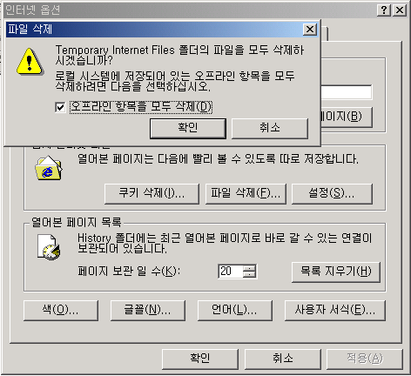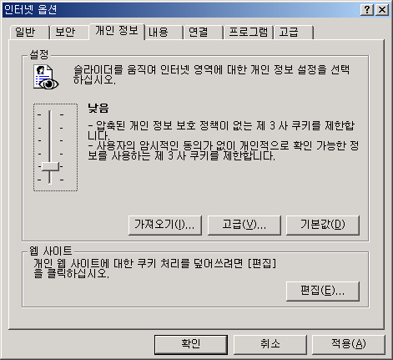

위 사항을 후 접속하여 봅니다. (직접 주소에 사이트주소를 입력해서 접속하십시요…)
같은 현상이 나오면 아래 사항을 점검해 보십시오.
3. ‘개인정보’ 탭에서 ‘고급’ 을 클릭하시고 ‘자동 쿠키 처리 덮어쓰기’를 체크합니다.

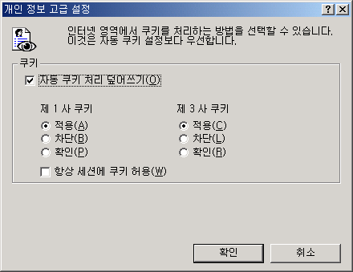

4. LAN설정에서 자동으로 사내 설정을 따르는 경우도 있습니다.
‘개인정보’ 탭에서 ‘편집’을 클릭하시고 쿠키를 항상 허용해야 하는 사이트를 입력합니다.
